Inscription aux Rencontres du RÉSEAU Écobâtir
Thématique : Culture(S) du RÉSEAU et transmission(S)
25, 26, 27 octobre 2019 – à Sainte Croix (Drôme)

À retourner avant le 10 octobre 2019 avec le règlement

à : Jeanne Marie Gentilleau, 87 rue des Alpes. 26000 Valence

Nom : ………..................  Prénom : ............................. | Téléphone(s) : …..............  Courriel : ……….....
Adresse complète :  .................  …..............  …............................................................ | Si vous venez comme représentant d’une structure :  Structure : ………………………………………  …...................….......................................
Je suis adhérent-e ou non
O Je réserve le forfait complet (110 €) ( repas : vendredi soir, samedi midi & soir, dimanche midi ; petit-déjeuner : samedi & dimanche ; couchage : vendredi/samedi & samedi/dimanche)
O Je réserve le forfait complet à demi-tarif (55 €) (voir ci-dessus)
O J'arrive dès le jeudi soir (+20 €) ;

Je ne suis pas adhérent-e et je ne dormirai pas
O Je choisis l'option par repas (20 € par repas)

Information sur le couchage : le Monastère fournit draps et couette + une couverture par lit. À chacun d'apporter son linge de toilette. (voir plus loin remarque importante sur l'hébergement)
Information sur les repas : ils seront de produits locaux et bio (labellisés ou non) + ¼ de vin rouge par personne.
Les autres boissons, bio et locales, sont en supplément : (vin : blanc, rouge et rosé, bière, jus de fruits) ; prévoir donc des espèces pour les règlements sur place.
Détail de ma  réservation | Jeudi 24 octobre | Vendredi 25 octobre | Samedi 26 octobre | Dimanche 27 octobre
Détail de ma  réservation | Jeudi 24 octobre | *** Repas midi partagé |  Repas midi |  Repas midi
Détail de ma  réservation | * Dîner |  Repas soir |  Repas soir
Détail de ma  réservation | ** Nuitée |  Nuitée |  Nuitée
* repas non compris, possibilité d'un buffet froid préparé par le Monastère, si plus de 13 personnes ; ou de réserver dans un resto à Die. Merci de préciser ce que vous souhaitez.
** Pour le jeudi soir, il est demandé un supplément pour la nuitée et le petit déj'.
*** Il est prévu pour le vendredi midi un repas sorti du sac, merci de prévoir un plat à partager.

Si régime particulier (végétarien, sans gluten) merci de le mentionner ici : ..........................................................
HÉBERGEMENT
Remarque importante : il n'y a que 53 places en chambre. Au cas où le nombre d'inscrits serait supérieur, il sera proposé de camper sur le site (bel emplacement face à la vallée de la Drôme … ) ; des places en gîte collectif (VVF) à Die pourraient aussi être réservées si nécessaire.

O Je souhaite impérativement dormir dans un lit.
O Je viens avec ma tente ou mon camion quoiqu'il arrive
O J'accepte de venir avec ma tente ou mon camion si tous les lits sont occupés, et je serai prévenu-e 15 jours avant les rencontres
O Je ne dormirai pas sur place

 J'arriverai en train* à la gare de

le : ………………….……….............. à : ………............… h

 Je pense arriver en véhicule le : ………………….....………. vers : ………..........… h

* pour éviter aux organisatrices et organisateur les aller-retours pour aller chercher des voyageurs à la gare, merci de privilégier le covoiturage ou de vous arranger avec une voiture pour vous prendre à une gare (Valence TGV, Valence Ville ou Die). Vous pouvez aussi prendre un bus jusqu'à Sainte Croix (voir fiche horaire ci-dessous en dernière page).

Ci-joint un règlement de …… .... euros
 Règlement par chèque à l'ordre de « RÉSEAU Ecobâtir », à envoyer avec cette fiche remplie à Jeanne Marie Gentilleau, 87 rue des Alpes. 26000 Valence
 Règlement par virement (à effectuer à l’inscription)

Domiciliation: CREDITCOOP SAINT ETIENNE
Code IBAN: FR76 4255 9000 1721 0296 7550 324
Code BIC/SWIFT: CCOPFRPPXXX
 Je désire un reçu et j’indique les coordonnées à porter sur le reçu :

Pour toute personne inscrite ne pouvant participer à l’AG, merci de prévenir l’organisateur 15 jours au moins avant la date de l’AG. Sans cela, le montant de son règlement ne pourra être remboursé (décision prise en AG le 23/11/2003)

--------------------------------------------

Lieu des rencontres : Ancien Monastère, Le village, Sainte Croix (26150)
http://www.le-monastere.org/
Coordonnées GPS : Latitude N 44.76825 – longitude 5.28236

pour tous renseignements complémentaires
Jeanne Marie Gentilleau, 87 rue des Alpes. 26000 Valence
jeannmar@hotmail.com 04 69 30 50 47

hotlines et informations (le jour de votre arrivée) :
Antoine 06 26 24 56 74 ; Mathilde : 06 59 01 65 48 ; Jeanne Marie 06 21 73 43 14
Concernant le vote lors de l’assemblée générale
du dimanche 27 octobre 2019

Pour prendre part aux votes de l’assemblée générale, vous devez être à jour de cotisation à la date du 31 mars de l'année en cours. Si vous n’êtes pas à jour de cotisation (ou si vous n’avez pas reçu le bulletin de ré-adhésion), prenez contact avec compta@reseau-ecobatir.org.
. Si vous avez droit de vote et ne pouvez être là le dimanche 27 octobre 2019, vous pouvez donner votre procuration :

POUVOIR

Je soussigné(e)...............................................................................à jour de cotisation au 31 mars de cette année, représentant la personne morale adhérente (rayer si inutile) ..............................................................................................................................................,
Donne pouvoir à ...............................................................................................................................................,
Pour me représenter à l'Assemblée Générale du RÉSEAU Ecobâtir qui se tiendra le dimanche 27 octobre 2019 à Ste Croix (Drôme), et pour y voter en mon nom.

Procuration faite le …...........................................…à ..................................................................

Faire précéder la signature de la mention manuscrite : "Bon pour pouvoir"

Procuration à transmettre :
- soit à l'intéressé qui devra la remettre avant le début de l'AG à un membre du CA ;
- soit avec l'inscription.

Pour arriver à l'ancien Monastère de Sainte Croix :

Il est situé à 60km de Valence Ville ou de Valence TGV, soit 1h environ

En véhicule :
À partir de l’A7 (Lyon-Marseille), sortie « Valence sud »
Prendre la D111 vers Gap-Crest. À Crest, contourner la ville en suivant les indications « Die ». Courage, il vous reste moins de 30 km …
Vous traversez bientôt Vercheny, vous longez le village perché de Pontaix.
Trois kms après Pontaix, prendre à gauche vers « val de Quint », arrivé à « Sainte Croix » et suivre les balisages de l’ancien monastère.
À partir de GRENOBLE, prendre le col de Menée ou le col de Grimone vers DIE
ou à partir de GAP, prendre vers VALENCE (col de Cabre) puis DIE
A DIE, suivre la direction CREST/VALENCE.
6 km après DIE, prendre à droite vers « val de Quint », « Sainte Croix » et suivre les balisages de l’ancien monastère.

Arrivée dans le village et stationnement :
Lors de votre arrivée dans le village de Sainte-Croix. Depuis l’entrée du village suivre la route principale menant dans la vallée de Quint en direction de Saint-Julien et bien prendre la seconde route sur votre gauche et suivre les panneaux indiquant le Monastère.
En haut de cette petite grimpette, vous débouchez sur la place du village…. Suivre les indications de parking après la salle des fêtes sur votre droite (avant le panneau d’entrée du site).
Merci de ne pas stationner sur la place du village… L’Ancien Monastère possède un parking privatif, merci de l’utiliser à votre arrivée.

En transport en commun,
train ou bus : à partir de Valence ville ou Valence TGV (voir fiche horaire ci-jointe)
bus jusqu'à Ste Croix (+ 10mn de montée en voiture... ou à pied)
ou train jusqu'à Die (8km de Ste Croix)

Un petit plan aérien pour vous guider….
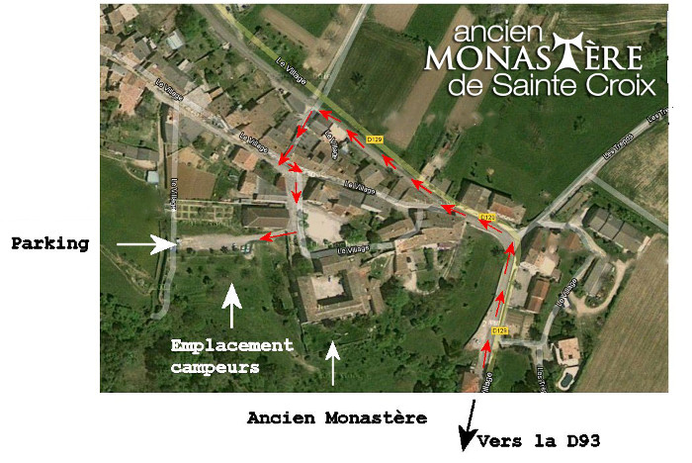

Transports en commun vers Sainte Croix.
Bus ligne 28, à partir de Valence Ville

ALLER
Les vendredi et samedi : bus jusqu'à Ste Croix (+ 10mn de montée en voiture ou à pied) ou train jusqu'à Die (8km de Ste Croix)

Valence Ville | 8h | 9h30 | 10h27 | 11h25 | 11h25 | 12h15 | 14h00 | 14h32 | 15h30 | 16h15 | 16h40 | 17h20 | 17h52 | 18h05 | 18h34 | 19h30
Sainte Croix | 9h14 | 10h44 |  |  | 12h39 | 13h56 | 15h14 |  | 16h46 | 18h00 |  | 19h07 |  | 19h39 |  | 20h42
Die |  |  | 11h34 | 12h46 |  |  |  | 15h51 |  |  | 18h15 |  | 19h00 |  | 19h41

RETOUR
Le dimanche
bus à partir de Ste Croix + train à partir de Die (8km de Ste Croix)
Die | 8h30 | 9h33 |  | 12h21 |  |  | 17h53
Sainte Croix |  |  | 11h42 |  | 14h42 | 16h42 |  | 18h42
Valence Ville | 9h54 | 10h30 | 12h54 | 13h18 | 15h53 | 17h53 | 18h51 | 19h54

